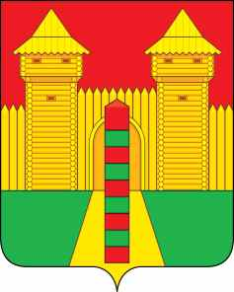

Смоленская область
Шумячский районный Совет депутатов
РЕШЕНИЕ

25.09.2024 г. № 81
п. Шумячи

О внесении изменений в Положение о размерах и порядке предоставления денежной компенсации расходов, связанных с осуществлением полномочий депутату Шумячского районного Совета депутатов

В соответствии с Федеральным законом от 6 октября 2003 года № 131-ФЗ «Об общих принципах организации местного самоуправления в Российской Федерации», областным законом от 31 марта 2009 года № 9-з «О гарантиях осуществления полномочий депутата, члена выборного органа местного самоуправления, выборного должностного лица местного самоуправления в Смоленской области», Уставом муниципального образования «Шумячский район» Смоленской области, Шумячский районный Совет депутатов

РЕШИЛ:

1. Внести в Положение о размерах и порядке предоставления денежной компенсации расходов, связанных с осуществлением полномочий депутату Шумячского районного Совета депутатов, утвержденное решением Шумячского районного Совета депутатов от 26.04.2018 г. № 34 следующие изменения:
Пункт 4 изложить в следующей редакции:
«4. Предельный размер денежной компенсации расходов, предусмотренных пунктом 7 настоящего Положения, составляет 5000 (пять тысяч) рублей в месяц, но не более 60 000 (шестидесяти тысяч) рублей в год».

2. Настоящее решение вступает в силу после дня его официального опубликования, но не ранее 1 января 2025 года.

Председатель Шумячского  районного Совета депутатов |  | Глава муниципального образования «Шумячский район» Смоленской области
А.Н. Потапова |  | Д.А. Каменев

